البيانات الشخصية والبحوث المنشورة :- 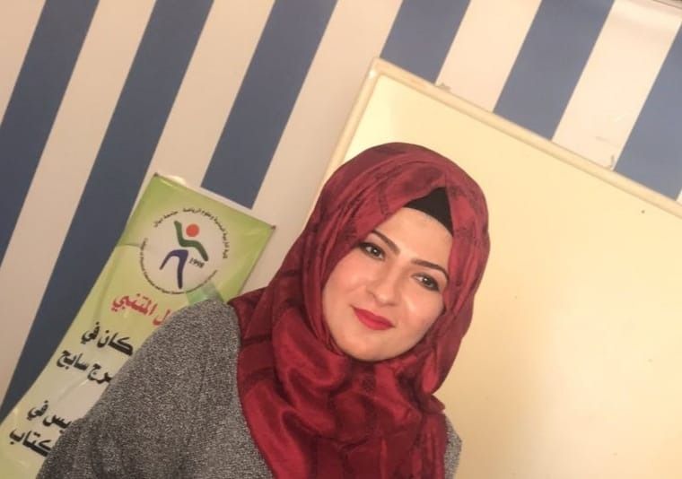
الإسم/ نور عصام محمد محمد شريف الشيخاني
- مواليد 1994
- اللقب العلمي/ مدرس مساعد
- التخصص الدقيق/ علم النفس الرياضي – جمناستك
- الإيميل الشخصي/ nressam94@gmail.com
- الإيميل الجامعي/ nooresam@bauc14.edu.iq
- رقم الهاتف/ 07715811233
البحوث المنشورة :-
ت | عنوان البحث | محل النشر | سنة النشر
1 | تأثير تمرينات خاصة في تعلم مهارة الدحرجة الأمامية المكورة بالجمناستك لأطفال التوحد بأعمار (5-8) سنة . | جامعة ديالى – كلية التربية البدنية وعلوم الرياضة – مجلة علوم الرياضة – العدد الثامن الخاص بالبحوث المستلة  ملحق بالمجلد 11- العدد 38 | 2019

- بكالوريوس كلية التربية البدنية وعلوم الرياضة / جامعة كرميان للعام الدراسي (2015-2016) .
- ماجستير كلية التربية البدنية وعلوم الرياضة/ جامعة ديالى (2020)
- عنوان رسالة الماجستير (تأثير برنامج إرشادي ترويحي في خفض مستوى السلوك العدواني وتعلم بعض المهارات الحركية الأساسية بالجمناستك الفني لأطفال التوحد بأعمار (5-8) سنة ) .
- محاضرة في كلية بلاد الرافدين / الجامعة – قسم التربية البدنية وعلوم الرياضة (خانقين) للعام الدراسي 2020-2021 .
- محاضرة في كلية التربية البدنية وعلوم الرياضة / جامعة كرميان / خانقين للعام الدراسي 2020-2021 .
- أشرفت على بحث تخرج لطلبة البكالوريوس للعام الدراسي 2020-2021 .

